

Федеральное государственное автономное образовательное

учреждение высшего образования

«Национальный исследовательский университет ИТМО»

**Отчёт по лабораторной работе 3**

Предмет: БД

Варинат: 53311

Выполнил**:** студент группы Р3115 Храбров Артём Алексеевич

Проверил**:** Райла Мартин

Дата сдачи: xx.xx.xx

2025

## Задание

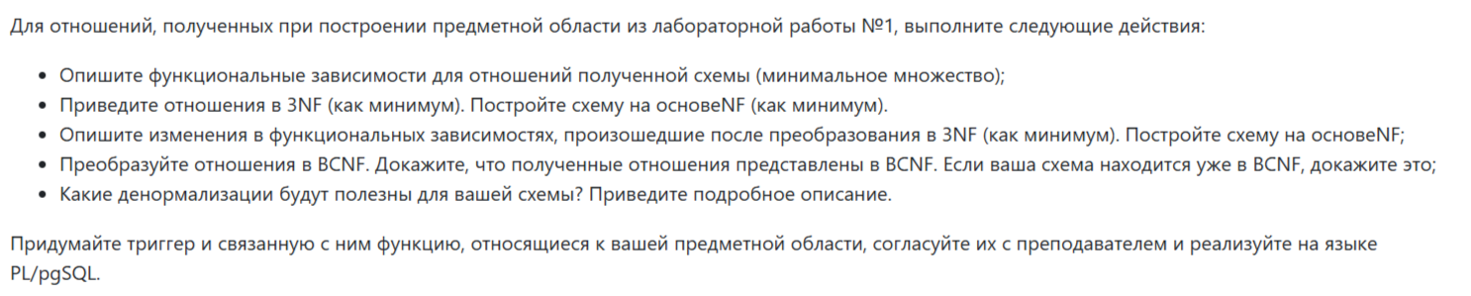

## Даталогическая модель

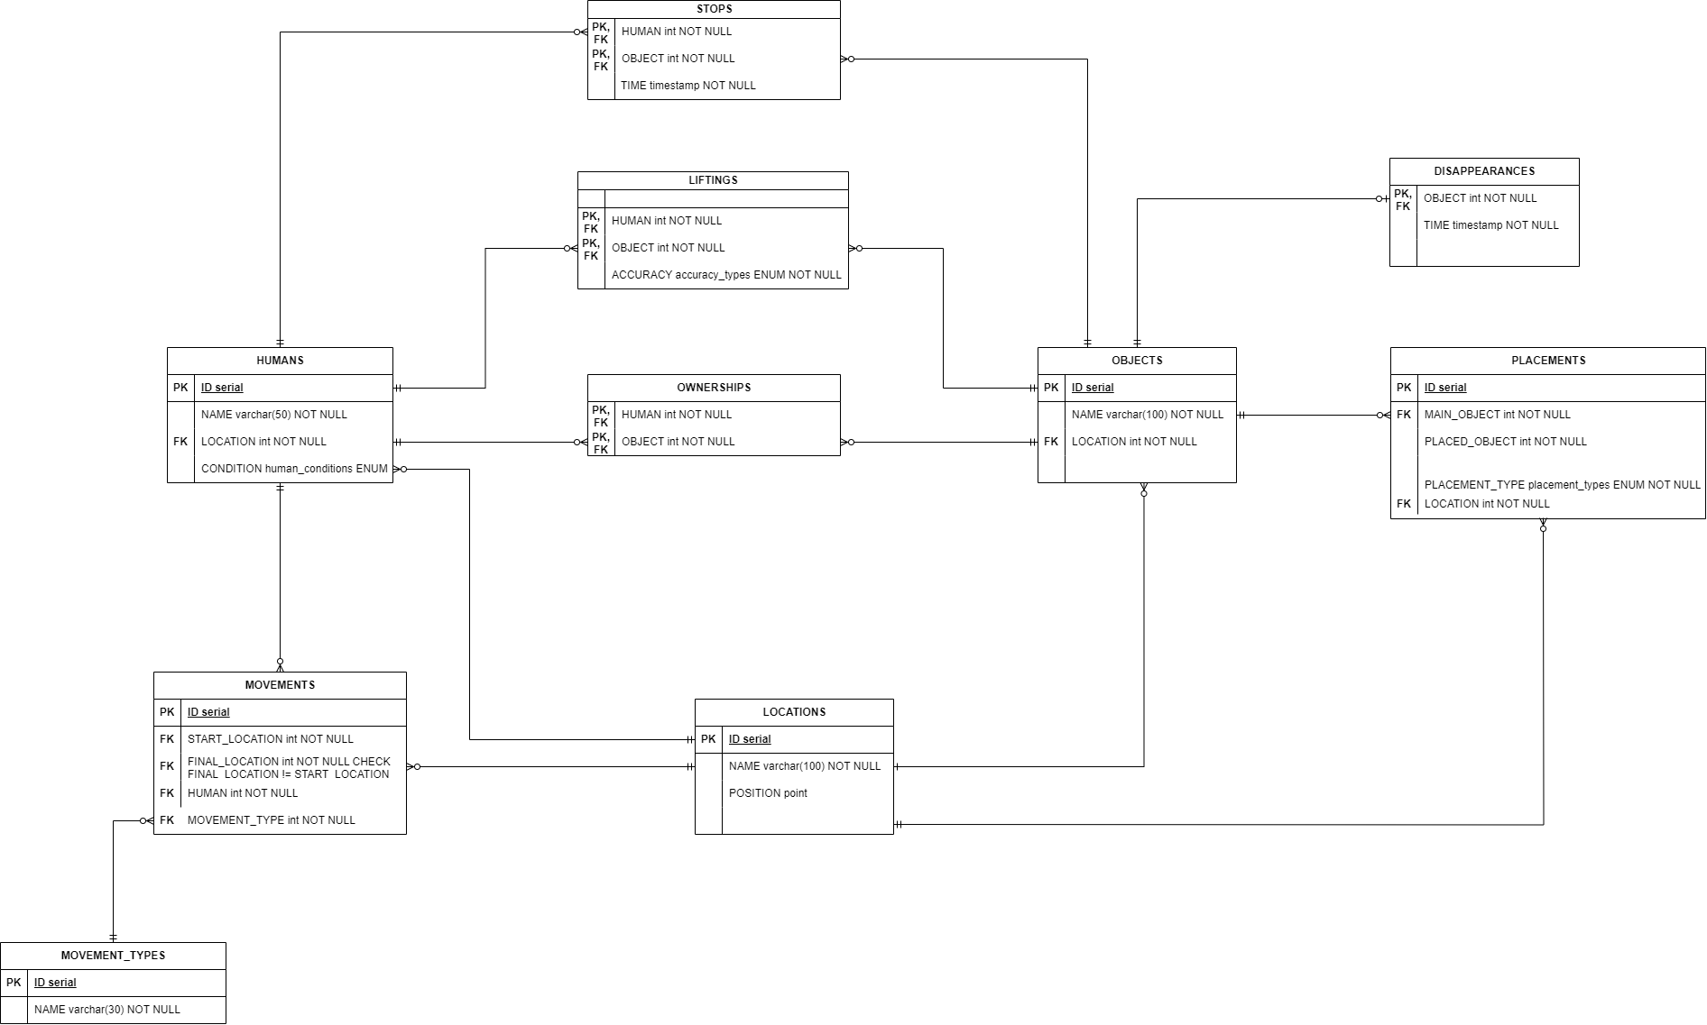

## Описание функциональных зависимостей

### MOVEMENT_TYPES

ID → NAME

1НФ: Атрибуты атомарны, не содержат составных значений.

2НФ: Нет составного PK, поэтому неключевые атрибуты находятся в полной завсисимости от PK.

3НФ: Отсутсивуют транзитивные зависимости.

НФБК: Соблюдается тк. нет зависимостей где ID не ключ.

### MOVEMENTS

ID → START_LOCATION

ID → FINAL_LOCATION

ID → HUMAN

ID → MOVEMENT_TYPE

1НФ: Атрибуты атомарны, не содержат составных значений.

2НФ: Нет составного PK, поэтому неключевые атрибуты находятся в полной завсисимости от PK.

3НФ: Нет связи между атрибутами, каждый зависит только от ID.

НФБК: Собюдается тк. нет зависимостей, где ID не был бы потенциальным ключом.

### HUMANS

ID → NAME

ID → LOCATION

ID → CONDITION

1НФ: Атрибуты атомарны, не содержат составных значений.

2НФ: Нет составного PK, поэтому неключевые атрибуты находятся в полной завсисимости от PK.

3НФ: Нет связи между атрибутами, каждый зависит только от ID.

НФБК: Собюдается тк. нет зависимостей, где ID не был бы потенциальным ключом. По имени нельзя однозначно определить состояние человека.

### LOCATIONS

ID → NAME

ID → POSITION

1НФ: Атрибуты атомарны, не содержат составных значений.

2НФ: Нет составного PK, поэтому неключевые атрибуты находятся в полной завсисимости от PK.

3НФ: Нет связи между атрибутами, каждый зависит только от ID.

НФБК: Соблюдается тк. нет зависимостей где ID не ключ.

### OWNERSHIPS

(HUMAN, OBJECT) →

1НФ: Атрибуты атомарны, не содержат составных значений.

2НФ: Есть составной ключ, но отсутсвуют неключевые атрибуты, поэтому нет частичных зависимостей.

3НФ: Нет транизитивных зависимостей.

НФБК: Соблюдается тк. нет таких зависимстей где PK был бы не ключом.

### LIFTINGS

(HUMAN, OBJECT) → ACCURACY

1НФ: Атрибуты атомарны, не содержат составных значений.

2НФ: ACCURACY зависит только обоих атрибутов одновременно, а не каждого по отедльности, поэтому соблюдается.

3НФ: Нет транзитивных связей.

НФБК: Нет других завсисимостей по которым можно однозначно определить ACCURACY. Соблюдается

### STOPS

(HUMAN, OBJECT) → TIME

1НФ: Атрибуты атомарны, не содержат составных значений.

2НФ: Есть составной ключ, TIME не зависит от какой-либо части составного ключа.

3НФ: Нет транизитивных зависимостей.

НФБК: Соблюдается тк. нет таких зависимстей где PK был бы не ключом.

### OBJECTS

ID → NAME

ID → LOCATION

1НФ: Атрибуты атомарны, не содержат составных значений.

2НФ: Нет составного PK, поэтому неключевые атрибуты находятся в полной завсисимости от PK.

3НФ: Отсутсивуют транзитивные зависимости.

НФБК: Соблюдается тк. нет зависимостей где ID не ключ.

### PLACEMENTS

ID → MAIN_OBJECT

ID → PLACES_OBJECT

ID → PLACEMENT_TYPE

ID → LOCATION

1НФ: Атрибуты атомарны, не содержат составных значений.

2НФ: Нет составного PK, поэтому неключевые атрибуты находятся в полной завсисимости от PK.

3НФ: Объеты могут менять свою локацию независимо от placement, поэтому в этой таблице location не зависит транзитивно от placed и main object

НФБК: Не соблюдается, потому что location можно определить по объектам, а значит можно выделить завсисимости, в которых id не является pk для атрибута location.

### DISAPPEARENCES

OBJECT→ TIME

1НФ: Атрибуты атомарны, не содержат составных значений.

2НФ: Нет составного PK, поэтому неключевые атрибуты находятся в полной завсисимости от PK.

3НФ: Отсутсивуют транзитивные зависимости.

НФБК: Соблюдается тк. нет зависимостей где ID не ключ.

Таким образом, модель находится в 3НФ. Чтобы привести ее в НФБК нужно убрать поле location в таблице placements, чтобы нелзья было выделить зависимости где id не pk.

## Денормализация

Можно добавить позицию локации на которой находится человек или объект, чтобы быстрее получить их расположение, а не искать его в таблице локаций. Можно писать названия перемещений сразу в таблицу перемещений текстовым полем, если они нечасто повторяются.

## Триггер

В таблице placements указывается взаимное размещение объектов (лежит, прикручен, приклеен). У объектов если поле location и у placement также есть поле location. Напишу триггер, чтобы нельзя было разместить объекты с разных локаций или установить им другую локацию в placement.

CREATE OR REPLACE FUNCTION check_locations() RETURNS TRIGGER AS $$

DECLARE

main_loc int;

plac_loc int;

BEGIN

SELECT location INTO main_loc FROM Objects WHERE id = NEW.main_object;

SELECT location INTO plac_loc FROM Objects WHERE id = NEW.placed_object;

IF NOT (main_loc = NEW.location AND plac_loc = NEW.location) THEN

RAISE EXCEPTION 'Значение поля location у main_object, placed_object и placement должно быть одинаково. ';

END IF;

RETURN NEW;

END;

$$ LANGUAGE plpgsql;

CREATE TRIGGER placement_locations_check

BEFORE INSERT OR UPDATE ON placements

FOR EACH ROW EXECUTE FUNCTION check_locations();

## Вывод

Я изучил нормализацию бд, проанализировал отношения моей модели, определил их НФ. Написал триггер.